QUY TRÌNH
KỸ THUẬT SẢN XUẤT GIỐNG TÁO SỐ 5 HỮU CƠ
(Ziziphus mauritiana L.)
Tên tiếng Anh: 5 Apple
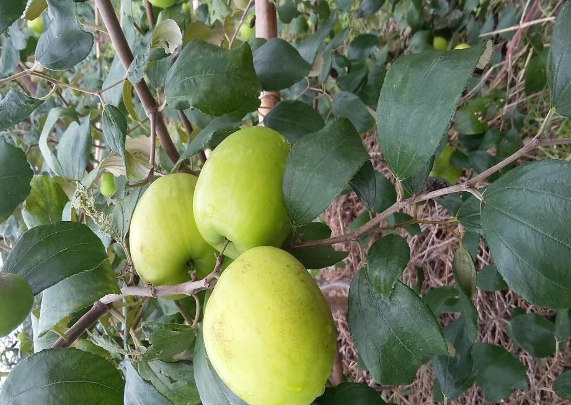

THÔNG TIN CHUNG

1. Tên quy trình: “Quy trình kỹ thuật trồng giống táo số 5 hữu cơ”
2. Cơ quan tác giả: Công ty TNHH Công nghệ sinh học Tenabio Việt Đức.
3. Phạm vi áp dụng: Áp dụng cho các vùng trồng táo phía Bắc
4. Tài liệu viện dẫn
- Luật trồng trọt (Luật số: 31/2018/QH14, ngày 19/11/2018 của Quốc Hội, nước Cộng hòa xã hội chủ nghĩa Việt Nam)
- “Quy trình kỹ thuật trồng và chăm sóc giống táo số 5”của Viện Nghiên cứu Rau quả (Viện Khoa học nông nghiệp Việt Nam).

NỘI DUNG QUY TRÌNH
- Đặc điểm
Giống táo số 5 (táo số 5), do Viện Nghiên cứu rau quả (Viện Khoa học nông nghiệp Việt Nam) tuyển chọn, từ tập đoàn các giống táo nhập nội, được Bộ Nông nghiệp và phát triển nông thôn công nhận giống chính thức năm 2019.
Giống có khả năng sinh trưởng khỏe, sau trồng 3 năm chiều cao cây 4,0 - 4,5 m, năng suất cao (năng suất đạt 35,0 - 40,0 kg quả/cây 3 năm tuổi, khoảng 12,0- 15,0 tấn/ha). Khối lượng quả trung bình 95,0g/quả (10-12 quả/kg), quả hình thon dài, chất lượng tốt, khi chín vỏ quả màu vàng xanh, ăn giòn, ngọt, thơm, Brix 13,7 -14,2 độ brix.
- Yêu cầu ngoại cảnh
Cây táo, ưa khí hậu nhiệt đới, cây sinh trưởng, phát triển thuận lợi từ 22 -32⁰C. Khi nhiệt độ giảm dưới 10⁰C cây sinh trưởng chậm, phẩm chất kém. Táo có phổ khí hậu thích ứng rộng, chịu được hạn, úng và gió bão khá tốt.
- Ánh sáng
Táo ưa ánh sáng mạnh, thích hợp nhất 25.000 -50.000 lux, thích nắng trực xạ.
- Nước
Táo cần lượng nước vừa đủ, đặc biệt ở các giai đoạn cây sinh trưởng mạnh, ra hoa, đậu quả và giai đoạn quả trưởng thành. Vì vậy, chú ý vào mùa khô, ít mưa cần có biện pháp tưới ẩm để cung cấp đủ nước cho táo.
- Đất đai
Táo không kén đất, có thể trồng trên nhiều loại đất, nhưng tốt nhất là đất phù sa, đất pha cát, đất thịt nhẹ. Độ pH thích hợp 6,0 - 6,5.
3. Thiết kế vườn trồng
Thiết kế lô trồng
Tùy vào diện tích, địa hình và tập quán canh tác của từng vùng để bố trí lô trồng sao cho hợp lý, thông thường lô trồng được bố trí từ 0,25 đến 0,5ha, giúp cho mặt giàn chịu lực tốt, thuận tiện cho việc chăm sóc, vận chuyển quả từ lô ra ngoài.
Đào hố trồng
- Hố 60 x 60 x 40cm đối với đất được cày xới kỹ.
- Hố 80 x 80 x 40cm đối với đất không được cày xới.
4. Kỹ thuật trồng
Mật độ
Tùy vào trình độ canh tác, điều kiện đất đai và khả năng đầu tư mà có thể trồng những mật độ phù hợp.
- Mật độ 600 cây/ha (khoảng cách 4m x 4m)
- Mật độ 500 cây/ha (khoảng cách 5m x 4 m)
Thời vụ trồng
- Cây giống trồng trong bầu: Có thể trồng quanh năm.
- Cây giống rễ trần: Trồng từ tháng 11 đến đầu tháng 2 năm sau.
Cách trồng
Bóc vỏ bầu nilon (nếu cây giống có bầu), đặt gốc đứng thẳng, để cành ghép hướng lên phía trên, mặt bầu đất ngang bằng mặt đất đối với đất trũng hoặc thấp hơn 5-10 cm đối với đất cao. Sau khi đặt cây lấp đất kín cổ rễ sau đó tưới liên tục đảm bảo độ ẩm đất 70-75%. Sau khi trồng thường xuyên tỉa mầm dại trên cây.
5. Kỹ thuật chăm sóc
Thời điểm bón | Loại phân | ĐVT | Số lượng | Cách bón
Năm thứ nhất
Bón lót | Phân chuồng hoai mục | Tấn | 15-20 | Mỗi gốc khoảng 30 – 50kg/gốc.
Bón lót | Super Lân | Kg | 750 | Bón mỗi gốc 1,5kg
Bón lót | Tenabio RU | Lít | 2 | Pha nước tưới xử lý đất.
Bón lót | Trichoderma | Kg | 10 | Có thể dùng bón trực tiếp hoặc hòa nước tưới, nếu bón trực tiếp phải tưới nước ngay sau khi bón
Bón thúc lần 1 (3 tháng sau trồng) | Ure | Kg | 100 | Trộn đều bón quanh gốc cây.
Bón thúc lần 1 (3 tháng sau trồng) | Kali | Kg | 65 | Trộn đều bón quanh gốc cây.
Bón thúc lần 1 (3 tháng sau trồng) | Super Lân | Kg | 100 | Trộn đều bón quanh gốc cây.
Bón thúc lần 1 (3 tháng sau trồng) | PGP | Kg | 1,28 | Pha phân bón theo liều lượng  PGP nồng độ: 0.4%.  Tenabio RU nồng độ: 0.05%.  Pha chung với 320 lít nước, phun đều trên mặt lá.
Bón thúc lần 1 (3 tháng sau trồng) | Tenabio RU | ml | 160
Bón thúc lần 2 (6 tháng sau trồng) | Ure | Kg | 100 | Trộn đều bón quanh gốc cây.
Bón thúc lần 2 (6 tháng sau trồng) | Kali | Kg | 65 | Trộn đều bón quanh gốc cây.
Bón thúc lần 2 (6 tháng sau trồng) | Super Lân | Kg | 100 | Trộn đều bón quanh gốc cây.
Bón thúc lần 2 (6 tháng sau trồng) | PGP | Kg | 1,28 | Pha phân bón theo liều lượng  PGP nồng độ: 0.4%.  Tenabio RU nồng độ: 0.05%.  Pha chung với 320 lít nước, phun đều trên mặt lá.  Pha 2 lít RU với nước để tưới gốc.
Bón thúc lần 2 (6 tháng sau trồng) | Tenabio RU | Ml | 160
Bón thúc lần 2 (6 tháng sau trồng) | Tenabio RU  (tưới gốc) | Lít | 2
Bón thúc lần 3 (9 tháng sau trồng) | Ure | Kg | 100 | Trộn đều bón quanh gốc cây
Bón thúc lần 3 (9 tháng sau trồng) | Kali | Kg | 70 | Trộn đều bón quanh gốc cây
Bón thúc lần 3 (9 tháng sau trồng) | Super Lân | Kg | 100 | Trộn đều bón quanh gốc cây
Bón thúc lần 3 (9 tháng sau trồng) | PGP | Kg | 2 | Pha phân bón theo liều lượng  PGP nồng độ: 0.4%.  Tenabio RU nồng độ: 0.05%.  Pha chung với 500 lít nước, phun đều trên mặt lá.
Bón thúc lần 3 (9 tháng sau trồng) | Tenabio RU | ml | 250
Năm thứ 2,3
Bón sau thu hoạch | Phân chuồng hoai mục | Tấn | 15-20 | Mỗi gốc khoảng 30 – 50kg/gốc.
Bón sau thu hoạch | Super Lân | Kg | 750 | Bón mỗi gốc 1,5kg
Bón sau thu hoạch | Tenabio RU | Lít | 2 | Pha nước tưới xử lý đất.
Bón thúc lần 1 (Trước ra hoa 20 ngày) | Ure | Kg | 150 | Chia đều bón quanh gốc cây.
Bón thúc lần 1 (Trước ra hoa 20 ngày) | Kali | Kg | 100 | Chia đều bón quanh gốc cây.
Bón thúc lần 1 (Trước ra hoa 20 ngày) | Super Lân | Kg | 150 | Chia đều bón quanh gốc cây.
Bón thúc lần 1 (Trước ra hoa 20 ngày) | PGP | Kg | 2 | Pha phân bón theo liều lượng  PGP nồng độ: 0.4%.  Tenabio RU nồng độ: 0.05%.  Pha chung với 500 lít nước, phun đều trên mặt lá.
Bón thúc lần 1 (Trước ra hoa 20 ngày) | Tenabio RU | ml | 250
Bón thúc lần 2  (Sau đậu quả ổn định) | Ure | Kg | 150 | Bón quanh gốc cây.
Bón thúc lần 2  (Sau đậu quả ổn định) | Kali | Kg | 100 | Bón quanh gốc cây.
Bón thúc lần 2  (Sau đậu quả ổn định) | Super Lân | Kg | 150 | Bón quanh gốc cây.
Bón thúc lần 2  (Sau đậu quả ổn định) | PGP | Kg | 3 | Pha phân bón theo liều lượng  PGP nồng độ: 0.4%.  Tenabio RU nồng độ: 0.05%.  Pha chung với 700 lít nước, phun đều trên mặt lá.  Pha 2 lít RU với nước để tưới gốc.
Bón thúc lần 2  (Sau đậu quả ổn định) | Tenabio RU | ml | 380
Bón thúc lần 2  (Sau đậu quả ổn định) | Tenabio RU  (tưới gốc) | Lít | 2
Bón nuôi quả tháng thứ nhất | PGP | Kg | 3 | Pha phân bón theo liều lượng  PGP nồng độ: 0.4%.  Tenabio RU nồng độ: 0.05%.  Pha chung với 750 lít nước, phun đều trên mặt lá.
Bón nuôi quả tháng thứ nhất | Tenabio RU | ml | 380
Bón nuôi quả tháng thứ 2 | Ure | Kg | 200 | Bón đều quanh gốc cây.
Bón nuôi quả tháng thứ 2 | Kali | Kg | 100 | Bón đều quanh gốc cây.
Bón nuôi quả tháng thứ 2 | Super Lân | Kg | 200 | Bón đều quanh gốc cây.
Bón nuôi quả tháng thứ 2 | PGP | Kg | 4 | Pha phân bón theo liều lượng  PGP nồng độ: 0.4%.  Tenabio RU nồng độ: 0.05%.  Pha chung với 1000 lít nước, phun đều trên mặt lá.  Pha 2 lít RU với nước để tưới gốc.
Bón nuôi quả tháng thứ 2 | Tenabio RU | ml | 500
Bón nuôi quả tháng thứ 2 | Tenabio RU  (tưới gốc) | Lít | 2
Bón nuôi quả tháng thứ 3 | PGP | Kg | 4 | Pha phân bón theo liều lượng  PGP nồng độ: 0.4%.  Tenabio RU nồng độ: 0.05%.  Pha chung với 750 lít nước, phun đều trên mặt lá.
Bón nuôi quả tháng thứ 3 | Tenabio RU | ml | 500

5.1 Bón phân
(*) (ĐVT: 1 ha; mật độ 500 cây/ha)(*) Lượng phân bón tăng dần theo tuổi cây (4- 6 năm tuổi; 7-10 năm tuổi). Sau 10 năm tuổi, tùy theo tình trạng của cây, có thể trồng mới lại.
5.2. Tưới nước
Không dùng nước thải công nghiệp, nước thải từ các bệnh viện, các khu dân cư tập trung, trại chăn nuôi, lò giết mổ gia súc, gia cầm, nước phân tươi, nước giải chưa qua xử lý,.... để tưới cho táo. Tùy theo điều kiện từng vùng, có thể dùng nước giếng khoan để tưới cho táo.
Sau khi trồng xong, cần tưới nước ngay, liên tục trong khoảng 10 ngày, đảm bảo đủ độ ẩm đất cho táo.
Trong suốt quá trình sinh trưởng, nếu gặp hạn cần phải tưới nước để đảm bảo đủ độ ẩm đất 70-75 %, đặc biệt là trong thời gian ra hoa, đậu quả và giai đoạn quả phát triển.
5.3. Làm giàn
- Vật liệu làm giàn: Cột thép, bê tông, dây thép, dây điện, tre, vầu,...tùy theo điều kiện của từng vùng
- Phương thức: Giàn ngang (như giàn mướp), chiều cao giàn 1,7 – 2,0 m, cọc chính được thiết kế chắc chắn (khoảng cách: 5x5 m/cọc), dùng dây thép hoặc tre, vầu,...buộc kết nối các trụ cột chính với nhau; sau đó dùng dây điện, hoặc những vật liệu khác đan thành hình ô vuông trên mặt giàn (khoảng cách 60x 60 cm). Giàn phải được thiết kế chắc chắn, khoảng cách ô trên giàn đều nhau.
5.4. Đốn táo
- Cây 1-2 năm tuổi:
Cắt phía trên mắt ghép (để lại khoảng 20 - 30 cm của cành ghép), sau một thời gian táo bật mầm, chỉ để lại 01 mầm khỏe nhất, dùng cọc cắm để cho táo lên giàn. Khi cây táo lên giàn, dùng kéo bấm ngọn (cách mặt giàn khoảng 10-15 cm).
Sau khi bấm ngọn, tại vị trí bấm sẽ bật nhiều chồi, chỉ giữ lại 3-4 chồi sinh trưởng khỏe ở các hướng khác nhau. Khi các chồi sinh trưởng thành cành bánh tẻ (vỏ cành màu xanh đen, đường kính cành khoảng 1,5-2,0cm) dùng dây mềm buộc vít cành xuống giàn (đều về các hướng). Trong quá trình sinh trưởng, cành ra đến đâu dùng dây mềm buộc vít xuống giàn đến đó.
- Cây 3 năm tuổi:
Để lại cành cấp 1 phân bố đều 3 hướng ở trên mặt giàn (cắt cách thân chính trên mặt giàn khoảng 20cm)
- Cây trên 3 năm tuổi:
Đốn ở vị trí trên vết cắt năm trước 15 -20cm (cành cấp 1, trên mặt giàn), cành sinh trưởng đến đâu, dùng dây mềm buộc vít xuống mặt giàn đến đó.
- Thời gian đốn: Vào thời kỳ sau thu hoạch khoảng giữa tháng 2 đến đầu tháng 3 hàng năm.
6. Phòng chống sâu bệnh hại
- Làm đất kỹ, vệ sinh đồng ruộng và xử lý đất trước khi trồng
- Thăm đồng thường xuyên, vệ sinh và thu gom tàn dư trên đồng ruộng
- Quản lý cân bằng dinh dưỡng để đất khỏe, cây sinh trưởng và phát triển tốt.
- Có hệ thống tưới và thoát nước trên vườn
- Bảo vệ thiên địch trên đồng ruộng
7. Thu hoạch, sơ chế
Thu hoạch
Thu hoạch vào thời điểm khoảng 4 tháng sau khi nở hoa. Quả chín sẽ có da căng bóng, chuyển sang màu xanh vàng, có mùi thơm. Có thể thu hoạch thành nhiều đợt do quả chín không tập trung. Không thu táo vào những ngày mưa hoặc nắng quá.
Sơ chế
Loại bỏ quả bị sây sát, thối hỏng,…Tỉa bỏ lá còn trên cuống. Tiến hành phân loại quả.
Nếu chưa tiêu thụ ngay cần bảo quản táo nơi khô, thoáng mát, tránh để ngoài nắng, hoặc nơi ẩm thấp./.

PHỤ LỤC
MỘT SỐ SÂU BỆNH HẠI CHÍNH
1. Sâu hại
1.1. Ruồi đục quả
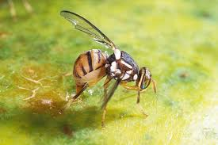
Ban đầu ruồi đẻ trứng lên vùng tiếp giáp giữa vỏ và thịt quả. Vỏ quả nơi ruồi đục vào có màu đen, mềm, tiết nhựa ra, tạo điều kiện cho nấm bệnh tấn công làm thối quả và có thể bị rụng hoặc vẫn treo trên cây.
Dòi nở ra sẽ ăn sâu vào trong thịt táo. Quả bị nhiễm dòi sẽ thối rất nhanh sau đó sẽ rụng hàng loạt. Một quả có thể bị nhiều dòi tấn công
1.2. Rệp sáp
Con trưởng thành dài khoảng 2,5 - 4mm, cơ thể được phủ một lớp sáp dày màu trắng.
Chân phát triển, trên đốt chậu và đốt trầy chân sau có nhiều lỗ trong.
Rệp sáp gây hại ở giai đoạn khi quả còn non, chúng chích hút chủ yếu ở cuống và thân quả.
Trên lá: Rệp chích hút làm lá quăn queo
Trên quả non: nếu bị nhẹ thì quả sẽ bị chua, nhạt, ăn không ngon. Nếu bị nặng, quả sẽ
không phát triển và dễ rụng sớm.
Trên quả trưởng thành: Rệp sáp tiết ra chất ngọt kích thích bồ hóng phát triển, làm trái
phủ một lớp nấm màu đen bẩn, gây ảnh hưởng đến giá trị kinh tế mà táo mang lại
1.3. Nhện đỏ
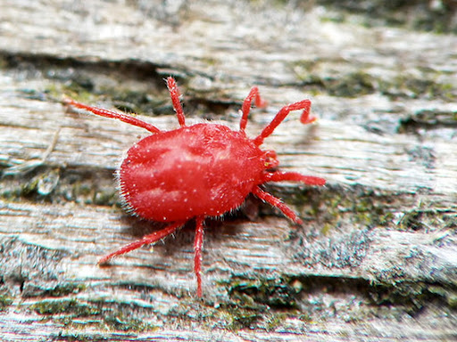
Xuất hiện nhiều đốm màu vàng, nâu hoặc trắng trên lá cây. Có mạng nhện màu trắng như sợi bông ở dưới lá cây
Cả nhện non và nhện trưởng thành đều bám trên bề mặt lá, chích hút nhựa từ lá làm cho lá có nhiều đốm li ti như bụi cám, sau đó lá chuyển dần sang màu xanh đen và nâu hơi đậm loang lổ, phiến lá bị phồng.
1.4. Sâu cuốn lá
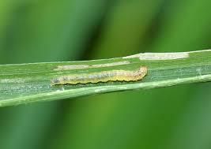
Sâu cuốn lá là loại sâu thường phát triển mạnh vào mùa hè. Chúng phá hoại từ khi cây còn non đến khi cây có quả. Nếu không chủ ý để phòng tránh rất có thể gây bùng dịch do sâu có đặc điểm sinh sản nhanh.
Trứng: kích thước nhỏ, hình bầu dục có vân mạng lưới rất nhỏ, trứng mới đẻ có màu hơi đục khi gần nở chuyển màu ngà vàng.
Sâu non: có màu trắng trong, đầu màu nâu đen. Sau này lớn lên sâu chuyển từ màu xanh lá mạ sang màu vàng, đầu màu nâu sáng.
Sâu non thường tấn công mặt dưới lá, sâu cắn phá lớp biểu bì, gây hại trên diện rộng. Từ tuổi 3 sâu bắt đầu nhả tơ để cuốn gập lá hoặc 2 mặt lá với nhau để trú ngụ bên trong và tiếp tục cắn phá lá đậu. Sâu cuốn lá gián tiếp ảnh hưởng tới năng suất táo do chúng cắn phá lá làm giảm khả năng quang hợp của cây.
1.5. Sâu đục quả
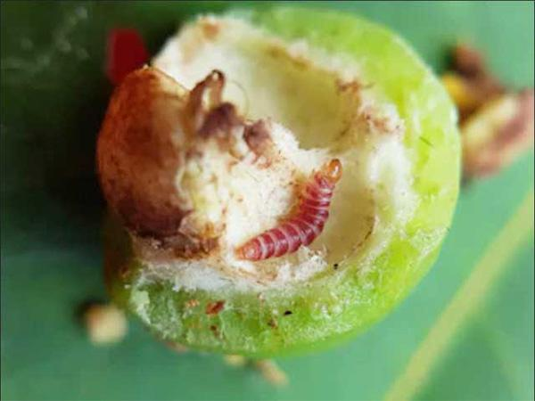
Sâu đục trái trên táo có nhiều loại tuy nhiên xuất hiện phổ biến nhất hiện nay là loại sâu màu hồng. Dù cơ thể nhỏ bé nhưng sâu đục trái màu hồng ở táo có sức tàn phá đáng lo ngại.
Con cái hoạt động vào ban đêm, đẻ trứng trên cuống hoặc thân của quả còn non. Sau khi sâu non nở sẽ chui vào thân ăn mất phần thịt bên trong khiến quả bị thối. Ở những chỗ đục sâu đùn phân ra ngoài, nếu gặp mưa hoặc điều kiện không khí ẩm, lỗ đục sẽ bị thối và chuyển dần thành màu nâu đen.
Một số phương pháp khác phòng chống sâu hại.
-Vệ sinh vườn táo thường xuyên, cắt tỉa những cành sâu bệnh, khuất sau tán lá nhằm tạo môi trường thông thoáng, đầy đủ ánh sáng cho cây trồng phát triển.
- Dùng Pheromone hay bẫy màu vàng để dụ ruồi đục quả, giảm sự tấn công của dịch hại trên táo hiệu quả
- Xen canh những cây trồng khác để dẫn dụ sâu hại không gây hại trên táo.
- Dùng vòi nước xịt thẳng vào tán lá để rửa trôi nhện đỏ.
2. Bệnh hại
2.1. Bệnh phấn trắng ở lá
Thường phát triển trên lá non, khi gặp điều kiện ẩm độ không khí cao (trên 85%) và nhiệt độ thấp (dưới 20⁰C). Tác hại của bệnh này không lớn, vì mùa sinh bệnh là mùa táo ở thời kỳ nuôi quả, cành lá già ít nhiễm bệnh. Phòng trừ bệnh phấn trắng trên lá chủ yếu bằng cách cắt tỉa những cành lá bị bệnh. Cách phòng bệnh tốt nhất là với cây giống nên ghép muộn sau tháng 9 và với cây trồng ở vườn không nên đốn cành quá sớm, vì cành lá non nảy lên gặp điều kiện nhiệt độ thấp dễ bị nhiễm bệnh.
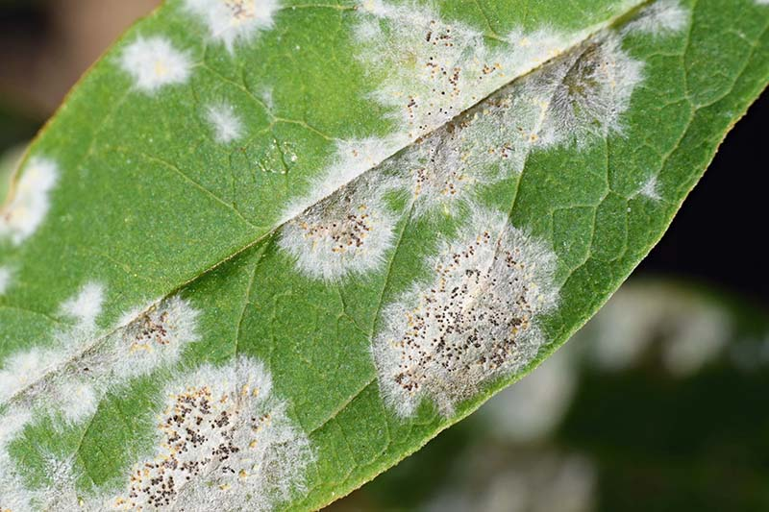
2.2.Bệnh thối quả:
Bệnh thường phát sinh khi quả già sắp chín.Nếu thấy quả thâm đen ủng nước là do vi khuẩn Erwinia gây nên (quả thâm đen úng nước). Trường hợp quả bị héo, nhăn nheo hơi khô, như bị mất nước, có thể do nấm Phytophthora cactorum gây ra.
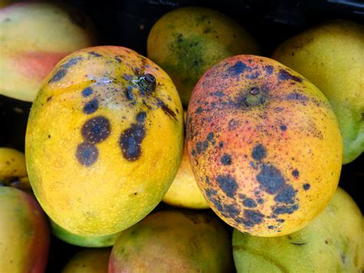
Hiện nay chưa có biện pháp phòng trừ triệt để bệnh thối quả cho táo. Muốn hạn chế bệnh phát triển, cần lưu ý thời kỳ táo có quả nên thường xuyên cắt tỉa những cành lá vô hiệu và quả sâu, héo nhăn nheo để cho tán cây thoáng gió và hứng nhiều ánh sáng.
2.3. Bệnh ghẻ táo
Nấm thường tấn công trên các phiến lá, cuống lá, hoa và quả non. Các sợi nấm thường lây lan qua các giọt nước, gió…và xâm nhiễm vào các lỗ khí khổng của các bộ phận non ở lá, cuống hoa, quả non để phát triển và gây hại.
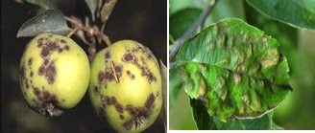
Trên lá, bệnh thường xuất hiện đầu tiên ở mặt dưới lá trước sau đó mới lan dần. Khi mới xuất hiện đốm bệnh có hình tròn, màu xám xanh, viền dần rõ nét hơn và có tơ màu đen hơi xanh. Sau một thời gian thì các sợi tơ này biến mất, vết bệnh mọc nhô lên trông như những chiếc gai nhỏ.
Bệnh nặng làm cho lá bị nhỏ lại, rộp phồng lên và khô chết dọc theo bìa lá. Trên quả, vết bệnh có hình tròn, rõ nét, màu xanh xám, có các sợi tơ phát triển trên đó. Giai đoạn sau các vết bệnh chuyển màu nâu sẫm, nổi thành ghẻ và nứt. Nếu trên bề mặt quả có nhiều vết bệnh và bệnh phát triển mạnh sẽ làm cho cho quả bị biến dạng, méo mó, chất lượng kém.
Phòng chống:
Để phòng ngừa bệnh nói trên cần xử lý hết nguồn bệnh trước khi trồng mới hoặc sau các vụ thu hoạch cần đốn tỉa triệt để và thu gom hết các tàn dư cây bệnh đem tập trung và đốt hết để tránh lây lan.
Không nên trồng quá dày, cắt tỉa, tạo hình để các cây sinh trưởng phát triển tốt, có độ thông thoáng, tránh được ẩm độ cao trong vườn.

